ＩＣ乗車カード積増券パッケージ展開図

の り し ろ |  |  |  | の り し ろ
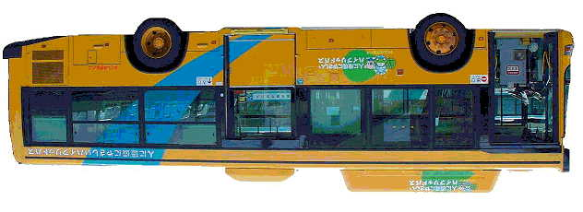

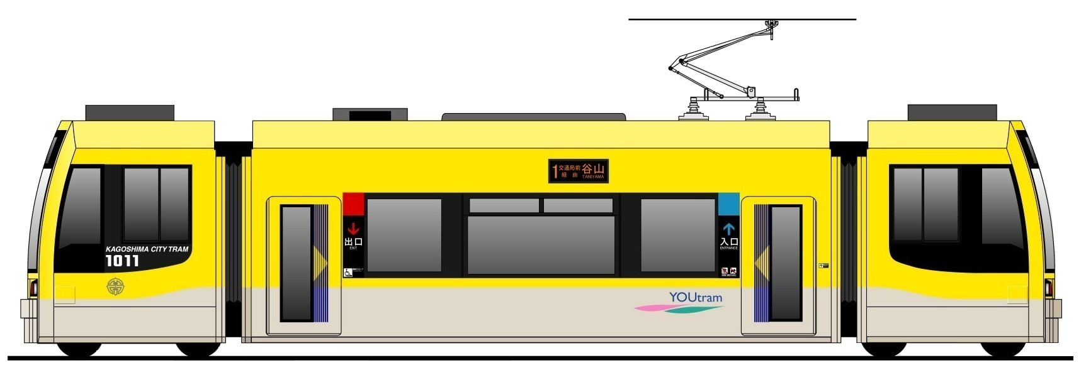

○○○○○記念
平成○○年○○月○○日

・ＩＣ乗車カードラピカ及び同積増券のパッケージにご利用いただくための展開図です。
・実線部分を切り取り、点線部分を折り曲げて作製してください。
・図柄や文字は、ご自由に組み替えてお使いください。
・メッセージの逆さ文字は、ワードアート（挿入＞図＞ワードアート）をご利用ください。

